Памятка на тему « Оздоровительный массаж и гимнастика ребенку грудного возраста»
Для детей грудного возраста упражнения должны быть очень просты и легко выполнимы.
Гимнастику и массаж проводят в комнате при температуре 20—22°С.
Само занятие проводится на столе, покрытом сложенным вчетверо байковым одеялом, поверх которого
стелят клеенку и чистую простыню.
Занятия проводят один раз в день за 45 минут до или через 45 минут после кормления.
Руки медицинской сестры (или матери) должны быть чисто вымытыми, сухими и теплыми.
Ребенка раздевают; тело его должно быть теплым.
Во время занятия у ребенка необходимо поддерживать веселое настроение, разговаривать с ним, побуждать
его к активности, улыбаться, использовать игрушки.
Ребенок не должен переутомляться. Все движения надо делать ритмично, спокойно и плавно (без насилия),
повторяя каждое 2-3 раза.
Основы общей методики массажа и гимнастики у детей раннего возраста
Развитие двигательной деятельности ребенка грудного возраста протекает в двух направлениях — статики и
моторики.
Пассивные упражнения производятся не ребенком, а массажистом (медицинской сестрой, матерью). Они
рассчитаны на использование естественной двигательной фазы мускулатуры ребенка: сгибания при
сокращении определенной группы мышц и разгибания при их расслаблении..
Массаж — один из видов пассивной гимнастики.
Массаж бывает общий и местный. Общий массаж оказывает значительное и многообразное влияние на
организм ребенка. Различают пять основных приемов массажа:
1.Поглаживание.
2.Растирание.
3.Разминание.
4.Поколачивание.
5.Вибрация.
До 3 месяцев детям проводят массаж исключительно путем поглаживания. После 3 месяцев присоединяют
другие приемы массажа: разминание, поколачивание.
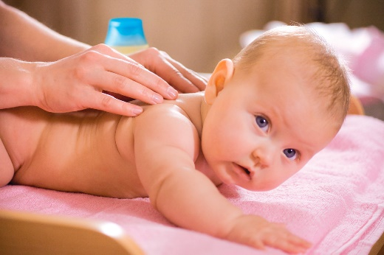
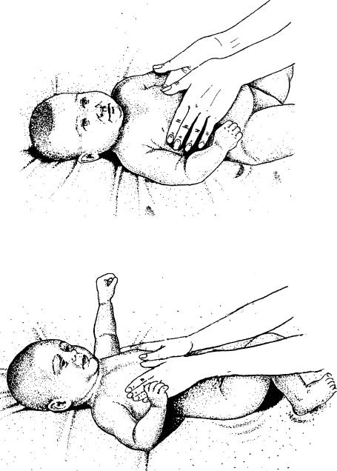
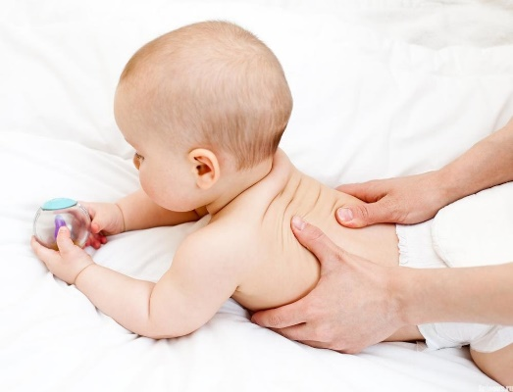
С поглаживания начинается массаж. Он чередуется с другими приемами и им заканчивается массаж. При
поглаживании одна или обе руки массажиста плотно прилегают к массируемой поверхности, скользят, спокойно, ритмично. Поглаживание всегда выполняется с учетом венозного и лимфатического
оттока (по ходу).
Виды поглаживания:
Охватывание. Выполняется двумя руками. Одной рукой массажист держит конечность за кисть или стопу,
второй — охватывает конечность между большим и четырьмя остальными пальцами.
Попеременное поглаживание. Выполняется двумя руками таким образом, что когда одна рука заканчивает
движение, вторая — сменяет ее.
Крестообразное поглаживание. Выполняется двумя руками, пальцы которых переплетены.
Спиралевидное поглаживание. Выполняется основанием ладони, или концевой фалангой большого пальца,
или четырьмя остальными пальцами, или всей ладонью. При спиралевидном поглаживании, сохраняя
основное направление движений, описывают дополнительные спиралевидные движения.
Поглаживание с отягощением. Выполняется двумя руками. Одна рука ладонной или тыльной поверхностью
лежит на массируемом участке, вторая находится сверху и оказывает давление, помогает выполнять
поглаживание.
Растирание. Виды растирания:
имеет целью воздействовать главным образом на опорно-двигательный аппарат ребенка.
При растирании кожа слегка потягивается пальцами. Растираются не только кожа, но и ткани, лежащие под
ней. Растирание выполняется разных направлениях.
Продольное растирание. Выполняется большими пальцами обеих рук. Пальцы параллельно плотно лежат на
массируемой поверхности и растирают ее, двигаясь в противоположных направлениях.
Растирание концами пальцев. Выполняется одной или двумя руками. Пальцы полусогнуты, концы
направлены в кожу массируемого участка. Движения в разных направлениях.
Спиралевидное растирание. Выполняется аналогично спиралевидному поглаживанию, но более энергично со
смещением кожи и растиранием ее в разных направлениях.
Греблеобразное растирание. Применяется при массаже спины. От шеи к ягодицам растирание выполняется
концами пальцев обеих рук, которые скользят по обеим. сторонам позвоночника. От ягодиц к шее растирание
выполняется тыльной поверхностью рук.
Пиление.
Работают две руки. Кисти расположены параллельно реберной поверхности и растирают участок,
двигаясь в противоположных направлениях.
Разминание. Виды разминания
Активные упражнения — произвольные упражнения, которые ребенок делает самостоятельно.
направлено на усиление кровоснабжения и улучшение питания массируемого участка. Применяется,
главным образом, для глубокого массажа мышц. Мышцы или отдельные мышечные пучки захватываются
пальцами массажиста, слегка отводятся и разминаются в разных направлениях.
Продольное разминание. Движения выполняются вдоль мышечных волокон.
Поперечное разминание. Мышца разминается в поперечном направлении по отношению к мышечным
волокнам.
Двойное кольцевое. Выполняется двумя руками при массаже мышц плеча. Плечо охватывается между
большим и четырьмя остальными пальцами. Кисти, двигаясь в противоположных направлениях, как бы
окручивают трех- и двуглавые мышцы и тем самым разминают их.
Поколачивание, Виды поколачивания:
как особый вид массажа, способствует снижению возбудимости периферических нервов, улучшению
кровоснабжения, а, следовательно, и питанию мышц. Поколачивание влияет также и на более глубоко
лежащие внутренние органы. Этот прием производится легким поколачиванием отдельных частей тела
(более богатых мышцами) концами пальцев обеих рук. У самых маленьких детей этот прием в виде
ритмического похлопывания производится ладонной поверхностью пальцев то одной, то другой руки
отдельных частей тела, чаще всего спины, бедер, реже задней поверхности голени.
Поколачивание концами пальцев. Удары наносятся двумя руками, пальцы которых полусогнуты.
Поколачивание ладонной поверхностью.
Похлопывание. Выполняется двумя руками, пальцы которых собраны в «мягкий кулак» и выполняют
движения, напоминающие вымешивание теста.
Рубление. Удары наносятся реберной поверхностью кисти.
Вибрация состоит в передаче телу быстро следующих одно за другим равномерных сотрясений. Этот прием
в раннем возрасте применяется весьма редко.
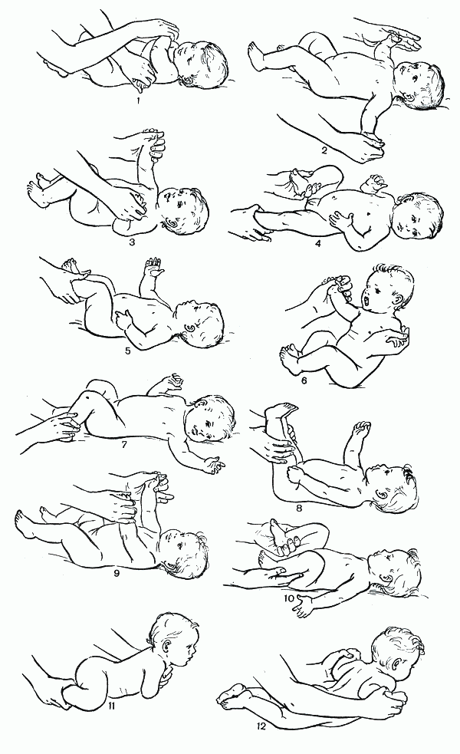
Комплекс упражнений для детей в возрасте от 1,5 до 3 месяцев
Комплекс состоит из приемов общего массажа (поглаживание) и активных движений, основывающихся на
врожденных безусловных рефлексах.
1. Массаж-поглаживание рук, ног, спины, живота (а, б, в, г).
Комплекс упражнений для детей в возрасте от 1,5 до 3 месяцев
1. Активные движения — упражнения для стоп, рефлекторное разгибание позвоночника,
рефлекторное ползание (д, е, ж).
Комплекс упражнений для детей в возрасте от 3 до 4 месяцев
В комплекс для этого возраста постепенно вводятся пассивные движения в связи с уменьшением
мышечной гипертонии.
1. Массаж спины (разминание) .
2. Отведение рук в стороны и скрещивание их на груди (б).
2. Поворот на живот — рефлекторный (в).
3. Отклонение головы назад в положении на животе на весу (г).
4. Сгибание и разгибание рук (д).
Комплекс упражнений для детей в возрасте от 3 до 4 месяцев
1. «Скользящие» шаги (имитация велосипедных движений) (е).
Комплекс упражнений для детей в возрасте от 4 до 6 месяцев
В период от 4 до 6 месяцев необходимо ввести несложные активные движения. Особое
внимание надо уделить упражнениям в хватании, удерживании предметов,
размахивании и т. д.
Вначале ребенок сам должен держаться за палец сестры-воспитательницы; в
дальнейшем (после 6 месяцев) для этой же цели используют кольца. В том же возрасте
надо стимулировать первые попытки ребенка к перемене положения тела как
подготовку к ползанию.
Комплекс упражнений для детей в возрасте от 4 до 6 месяцев
1. «Парение» в положении на животе (а).
2. Приподнимание верхней части тела из положения на
животе при поддержке за
отведенные в стороны руки (б).
2. Ползание с помощью (упражнения для стимуляции ползания) (в).
3. Сгибание и разгибание ног (попеременно и вместе) (г).
Комплекс упражнений для детей в возрасте от 6 до 12 месяцев
В возрасте от 10 до 12 месяцев формируются стояние без опоры и ходьба. Появляются
новые элементы методики — сидение на корточках. В связи с этим вводятся
соответствующие упражнения в приседании. Вводится разнообразная речевая
инструкция, которая вытесняет сигналы первой сигнальной системы (как потягивание за
ноги, повороты таза и др.).
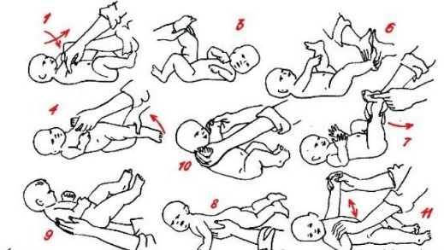
Отсур Эртине-216 группа

2022г

